UNIVERSIDAD TECNOLÓGICA NACIONAL
TECNICATURA EN PROGRAMACIÓN

LA APLICACIÓN EN INTERNET
Trabajo Práctico 1
Consigna de trabajo práctico · Unidad de Despliegue en un VPS

2Prog3, Programación III
Nicolas Monjelardi () - Lautaro Agüero (53867) - Matias Limina (54008)
Dominio: matiaslimina.me

Datos del despliegue
URL del frontend: https://calculadora.matiaslimina.me/
URL de la API: https://calculadora.api.limina.me/
Proveedor VPS: Hostinger
Proveedor Dominio: Namecheap

R1 — Dominio propio con resolución correcta
Registro del grupo: https://calculadora.matiaslimina.me/

R2 — VPS asegurada
Verificación: un barrido de puertos desde afuera no debe mostrar nada más que esos tres.
Fundamento: Clase 2, secciones 2.5 a 2.9.
(Pendiente de hacer)

R3 — Imágenes construidas desde el repositorio
Logs de construccion (backend):
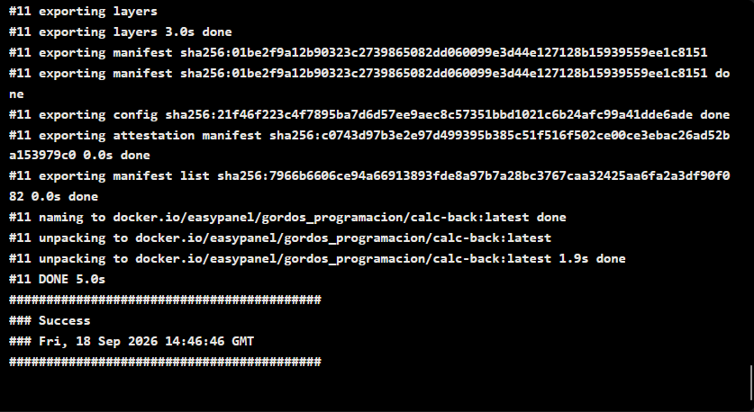
Logs de construcción (frontend):
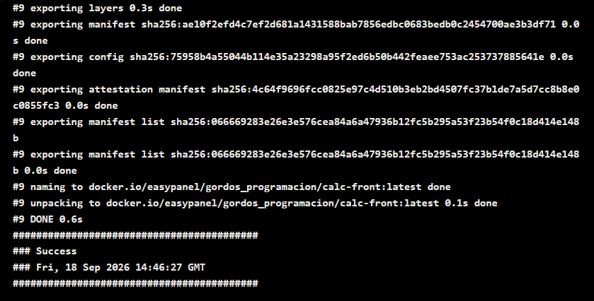
R4 — Publicación con HTTPS válido
curl.exe -I https://calculadora.matiaslimina.me/
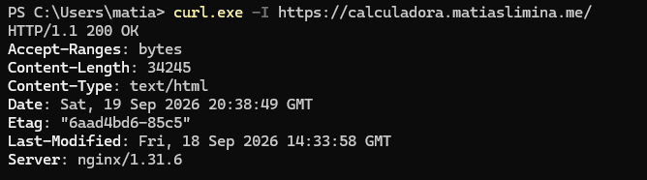
curl.exe -I http://calculadora.matiaslimina.me/
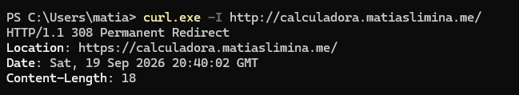

R5 — El contrato funciona de punta a punta
Prueba de funcionamiento correcto:

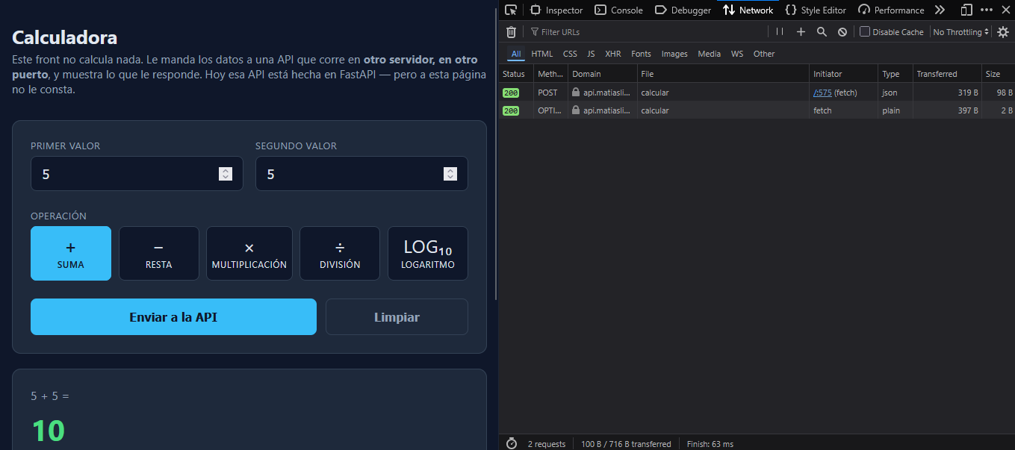
Prueba en caso de division por cero:
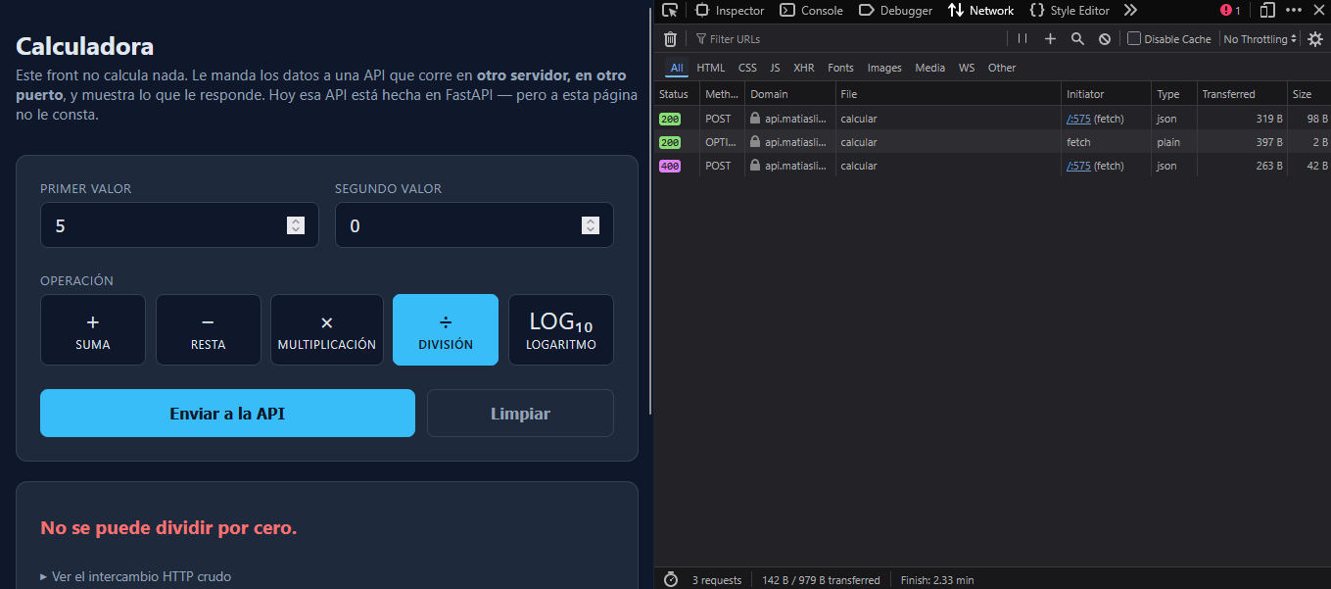

R6 — Persistencia en base de datos aislada

Prueba de persistencia:
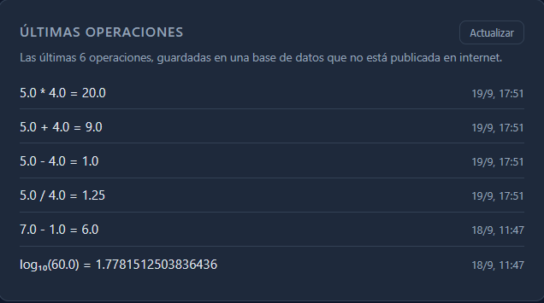
Prueba de conexion cerrada:
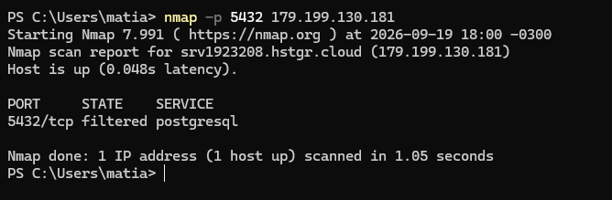

R7 — Degradación elegante

Operaciones sin persistencia:
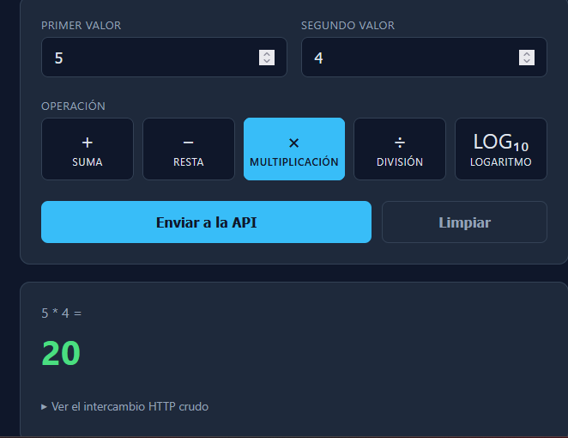
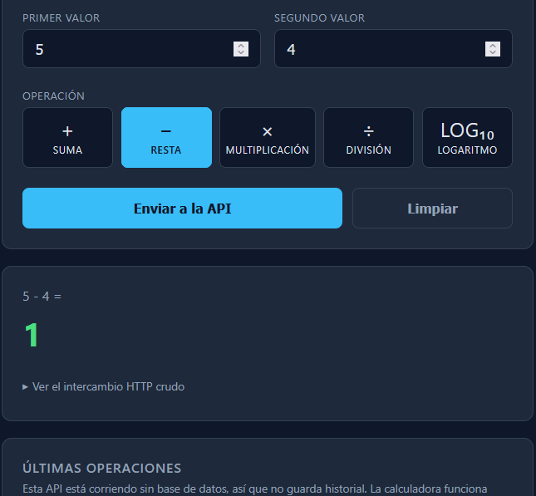

Operaciones con persistencia:
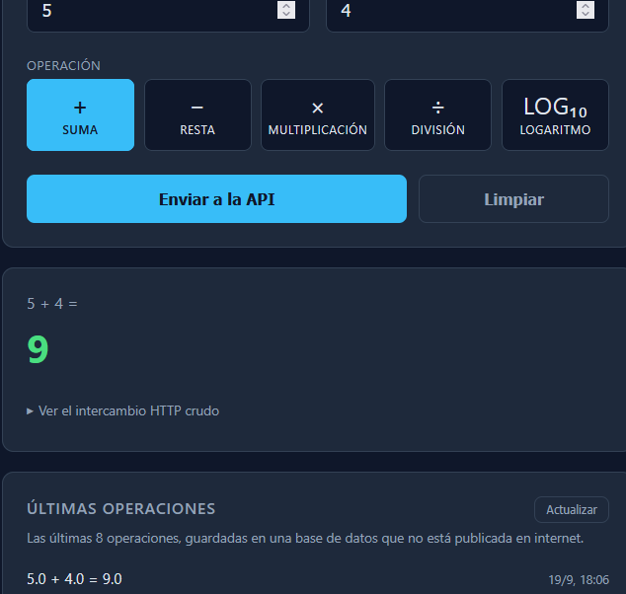
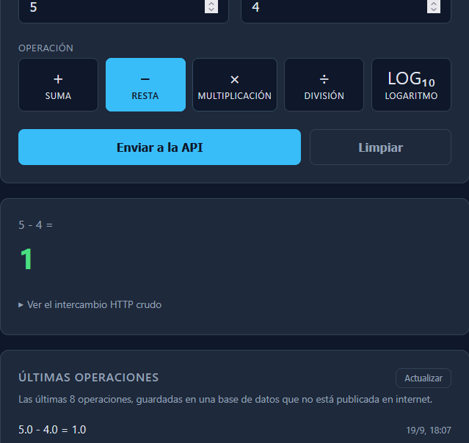

Problemas encontrados:
Un compañero no podia conectarse
Solucion a traves de un tracert pudimos identificar que se trataba de un problema de su proveedor y lo solucionamos a traves de un vpn
La base de datos se desconecto al agregar una nueva feature
Una vez identificado el problema simplemente tuvimos que actualizar la URL dentro de las variables del backend

